Расписание учебной деятельности 5 Б класса. Классный руководитель: Гриценко В.А.
Дата | № урока | Предмет | Тема урока | Контроль | E-mail
18.05 |  | ИЗО | Создание декоративной работы в материале | Начало работы. | 89286023010
 |  | Ин.яз | Летние удовольствия  Агузумцян И.Г. | Стр.118, упр.1 а,b слова из упр записать в словарь (16 слов) и выучить (поможет словарь WL 13, M 10b  30 минут | WhatsАрp 8904 341 2558
 |  |  | Летние удовольствия  Шамшудинова Е.М. | Стр.118, упр.1 а,b слова из упр записать в словарь (16 слов) и выучить (поможет словарь WL 13, M 10b  30 минут | shakir.shamshudinov.53@mail.ru  8-928-609-34-05
 |  | История | Римская империя при Константине.  Взятие Рима варварами.  Учебник п. 59,60 | П.59, 60  Ответы на вопросы к п.60 устно (д/з 15 мин)  WhatsApp 8 9043404843 | Gritsenko1969@bk.ru  WhatsApp 8 9043404843
 |  | Русский яз. | Повторение раздела «Фонетика. Орфоэпия». | ВПР. Фонетический разбор слов доделать | play15@yandex.ru
 |  | Математика | Повторение. Обыкновенные дроби. Дроби и деление натуральных чисел. | 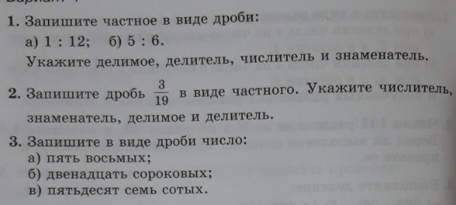  Решение прислать до 20.05 на электронную почту | kim.jul@mail.ru  WhatsApp +  79604610516
 |  | Литература | Х.К. Андерсен «Снежная королева».  Сюжет и герои сказки | Прочитать сказку | play15@yandex.ru
19.05 |  | Русский яз. | Повторение разделов «Лексика» и «Фразеология». | ВПР, зад.11,12 доделать | play15@yandex.ru
 |  | ОДНКНР | Что составляет твой духовный мир (стр.143-147) | Практическая работа в тетради №1,2 (стр.147-148 внизу). | tancha2010@inbox.ru
 |  | Литература | Два мира сказки «Снежная королева» | Прочитать сказку  Подумать: Чему вас научила эта сказка? | play15@yandex.ru
 |  | География | Обобщающий урок по теме «Как устроена наша планета» | Рисунок «Город будущего»  Фото выполненного задания выслать в WhatsApp 8 9043404843 или эл.почту дз 20 мин | Gritsenko1969@bk.ru  WhatsApp 8 9043404843
 |  | Ин.яз | Просто записка…Поехали!  Агузумцян И.Г. | Стр.119, упр.5 (по образцу) поможет грамматический материал GR7 M10 прислать фото выполнения 19.05. по WhatsАрp) | WhatsАрp8904 341 2558
 |  |  | Просто записка…Поехали!  Шамшудинова Е.М. | Стр.119, упр.5 (по образцу) поможет грамматический материал GR7 M10 прислать фото выполнения 19.05. по WhatsАрp)  shakir.shamshudinov.53@mail.ru | shakir.shamshudinov.53@mail.ru  8-928-609-34-05
20.05 |  | -----------------
 |  | Математика | Повторение. Сложение и вычитание обыкновенных дробей с одинаковыми знаменателями. | «Творческая мастерская». Показать на рисунках сложение или вычитание обыкновенных дробей с одинаковыми знаменателями. Работы выслать на электронную почту до 21.05 | kim.jul@mail.ru
 |  | История | Обобщающее повторение «Древний Рим» | Стр. 294-295 читать  Рисунок «Семь чудес света»  WhatsApp 8 9043404843 дз 15 мин | Gritsenko1969@bk.ru  WhatsApp 8 9043404843
 |  | Русский яз. | Повторение раздела «Орфография». | ВПР. Текст вар 14 списать по заданию | play15@yandex.ru
 |  |  | Повторение раздела «Синтаксис». | ВПР доделать синтаксический разбор
 |  | Физ-ра | Развитие выносливости. Бег 1000 м. Повторение  https://www.youtube.com/watch?v=MKuFi_cKeyI | Выполнить комплекс упражнений для развития выносливости.  Вести дневник самоконтроля.  Д\З 20 мин. | alena_kovaleva1997@bk.ru
 |  | Биология | Повторение основных понятий курса биологии 5 класс | Повторить темы: «Строение клетки», «Химический состав клетки», «Жизнедеятельность клетки, её деление и рост». | sukocheva.oxana@yandex.ru WhatsApp 8 909 401 72 19
21.05 |  | Музыка | Жанры инструментальной и вокальной музыки  https://resh.edu.ru/subject/lesson/7422/start/255312/ | Выполнить тренировочные задания на платформе рэш | e.fedchenko2012@yandex.ru WhatsApp 89518255025
 |  | Русский яз. | Контрольная работа | Выполнить к.р. | play15@yandex.ru
 |  | Литература | Контрольное тестирование  за II полугодие | тест | play15@yandex.ru
 |  | Общество-ие | Повторение по теме «Человек и общество» | Составь маршрут экскурсии «Знай свой край»  Д/З 15 мин  Фото выполненного задания выслать в WhatsApp 8 9043404843 или эл.по | Gritsenko1969@bk.ru  WhatsApp 8 9043404843
 |  | Математика | Повторение. Сложение и вычитание обыкновенных дробей | 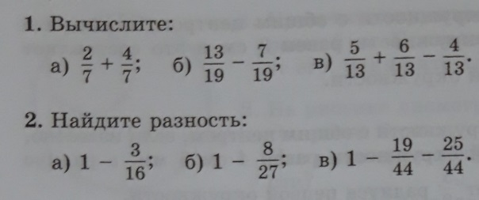 | kim.jul@mail.ru
 |  |  | Повторение. Сложение и вычитание обыкновенных дробей | Решение прислать на электронную почту до 22.05
22.05 |  | Иностр.яз | Контрольная работа по отработке языковых навыков  Агузумцян И.Г. | Стр. 124, упр. 4,5 ( 1-выбранный вариант)  выполнить письменно задание и прислать фото выполнения 22.05. по WhatsАрp) | 8904 341 2558
 |  |  | Контрольная работа по отработке языковых навыков  Шамшудинова Е.М. | Стр. 124, упр. 4,5 ( 1-выбранный вариант)  выполнить письменно задание и прислать фото выполнения 22.05. по WhatsАрp)  shakir.shamshudinov.53@mail.ru | shakir.shamshudinov.53@mail.ru  8-928-609-34-05
 |  | Физ-ра | Гимнастика для глаз.  https://resh.edu.ru/subject/lesson/7454/start/263104/ | Выполнить комплекс ОРУ.  Вести дневник самоконтроля.  Отправить фото дневника до 25 мая.  Д\З 15 мин. | alena_kovaleva1997@bk.ru
 |  | Технол (дев.) | Исследовательская и созидательная деятельность | Вышивка разными швами рисунка по желанию (фото прислать до 29.05 до 15.00) WhatsApp 89198881711 | oxi150879@yandex.ru  WhatsApp 89198881711
 |  | Технол (мал.) | Выполнение творческого проекта.  Учебник стр. 180-186. Образец стр.80-90. Интернет – ресурсы:  https://tvorcheskie-proekty.ru/tehnologii/boys. | Закончить оформление (коротко)  пояснительной записки.  (Задание выполнить и прислать фото на эл. почту 27.05. до 15.00) | dontsovanatusya@yandex.ru
 |  | Технол (дев.) | Исследовательская и созидательная деятельность | Вышивка разными швами рисунка по желанию (фото прислать до 29.05 до 15.00) WhatsApp 89198881711 | oxi150879@yandex.ru  WhatsApp 89198881711
 |  | Технол (мал.) | Выполнение творческого проекта.  Учебник стр. 180-186. Образец стр.80-90. Интернет – ресурсы:  https://tvorcheskie-proekty.ru/tehnologii/boys | Закончить оформление (коротко)  пояснительной записки.  (Задание выполнить и прислать фото на эл. почту 27.05. до 15.00) | dontsovanatusya@yandex.ru
 |  | Математика | Повторение. Сложение и вычитание десятичных дробей | 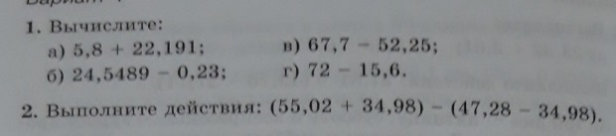  Решения прислать на электронную почту до 25.05 | kim.jul@mail.ru

